DLS 代理商门户宽带新装流程优化需求操作手册
作为代理商系统功能完善的一部分，企业信息化部新开发了代理商门户宽带新装流程优化需求操作流程。
需求编号：173659753
具体要求、流程和注意事项说明如下：
1、准备一个设备号定位进入客户主页
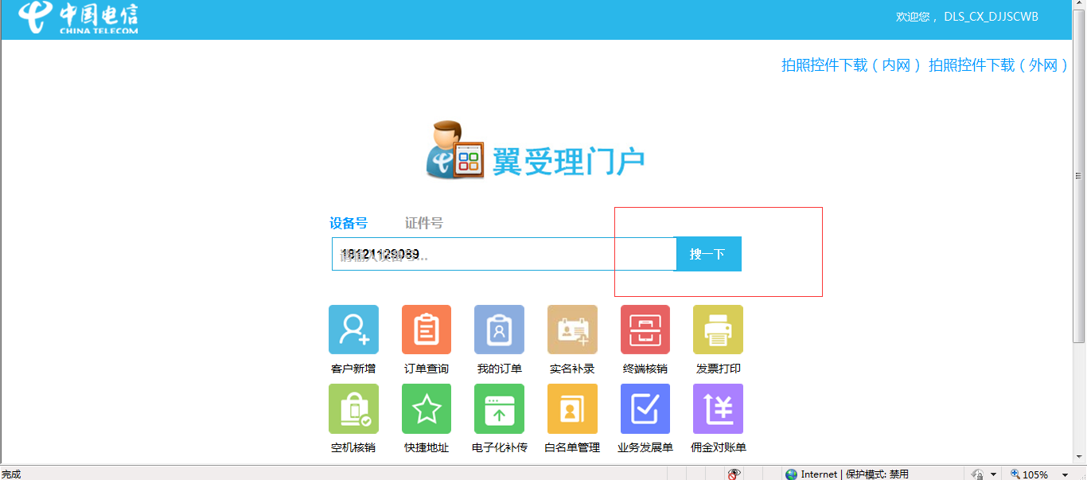

2、产品类型选择【宽带】，业务类型选择【新装】；选择安装地址和分账序号，

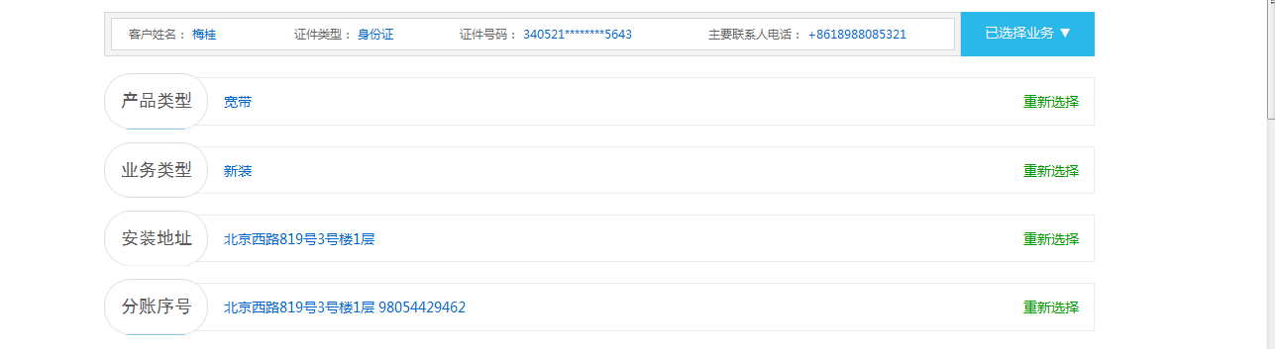

3、选择一个主套餐，跳到产品选项，新增了接入方式

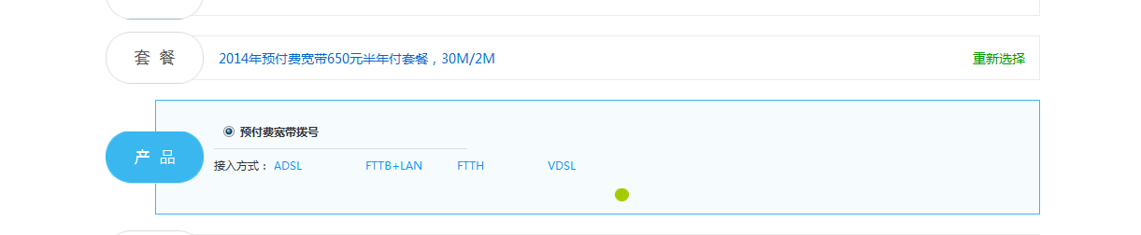

4、接入方式选择FTTH

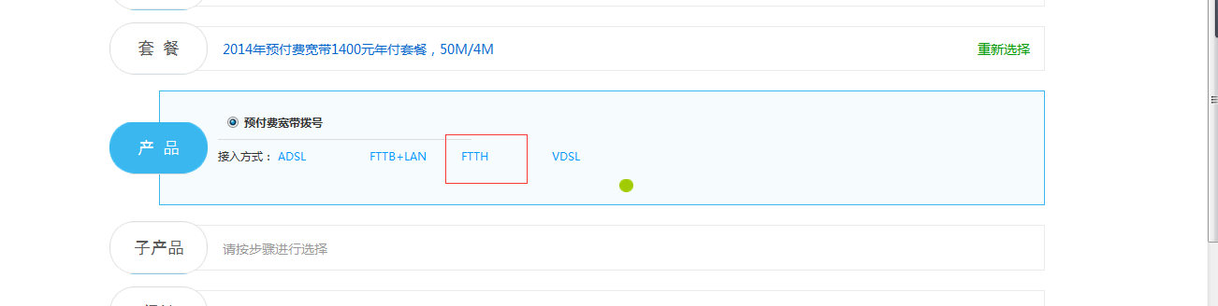
5、选择可选包和押金子产品，点击校验按钮

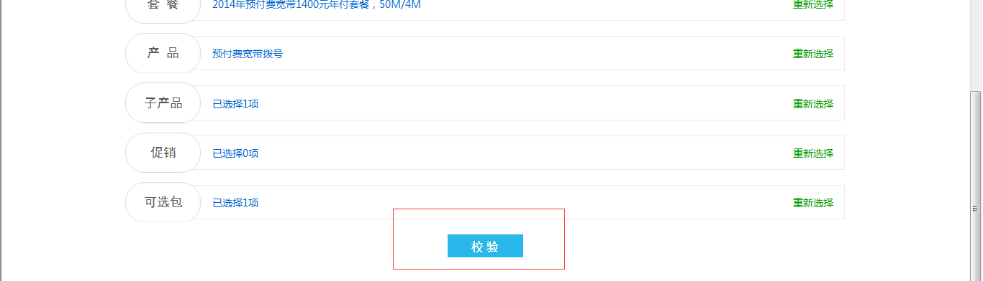

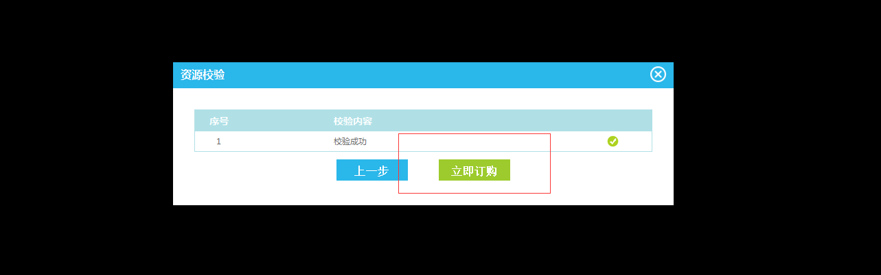

5、点击立即订购，跳转到二次确认界面，进行人证相符操作，

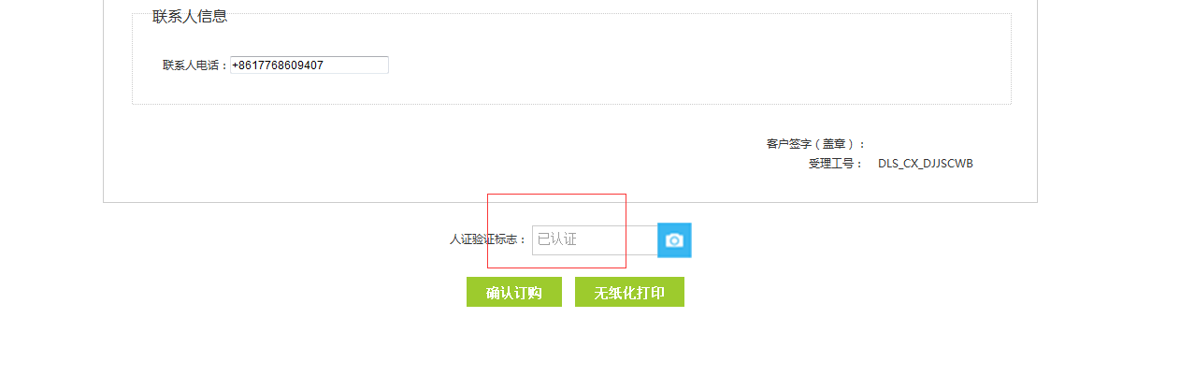

6、 点击确认订购按钮，成功生成流水

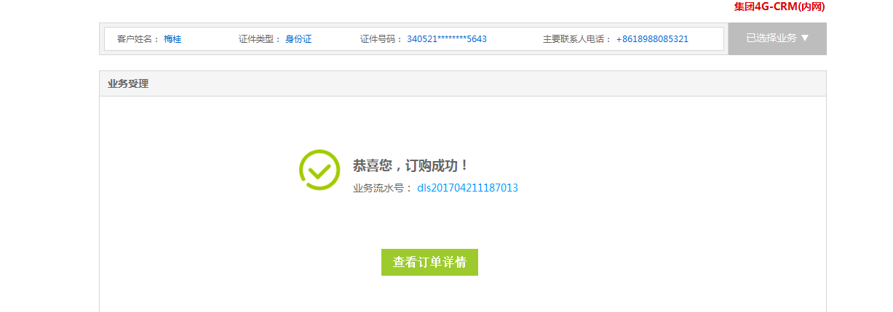

7、我的订单界面，找到这条流水，点击刷新，设置上订单号

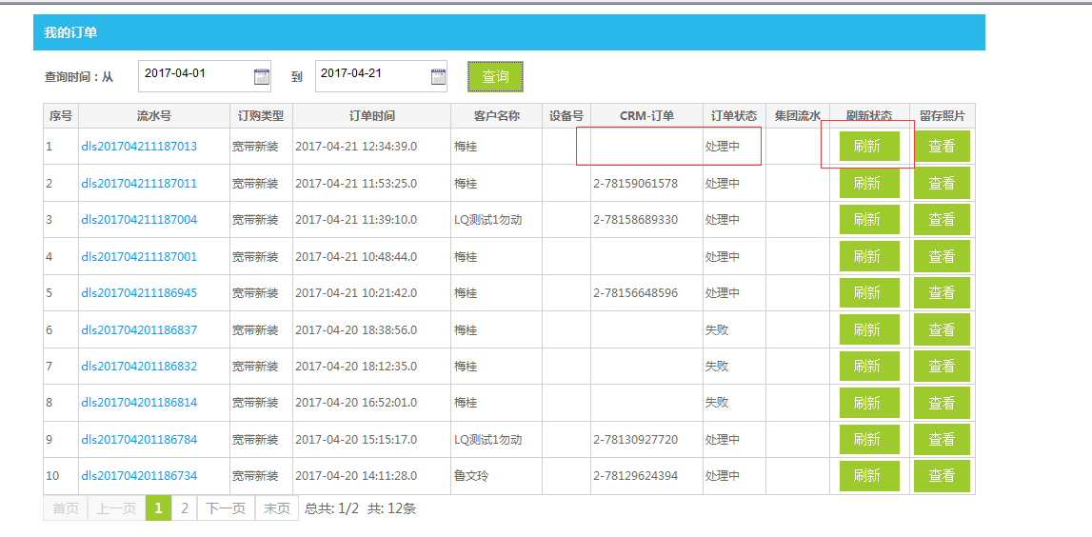

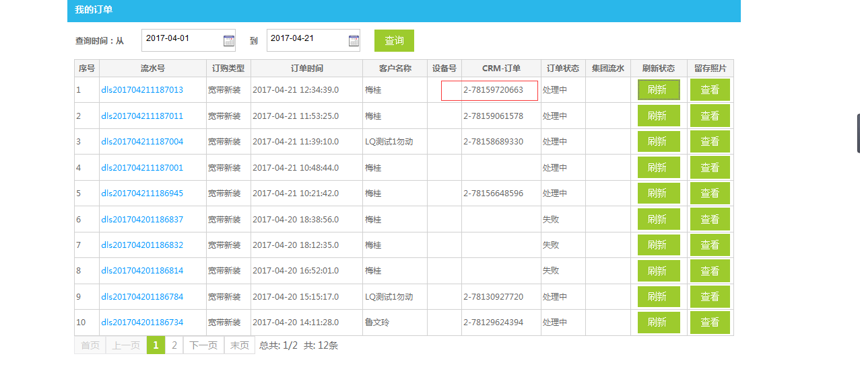

8、到CRM订单界面定位到这条订单，查看根产品属性值里的接入方式

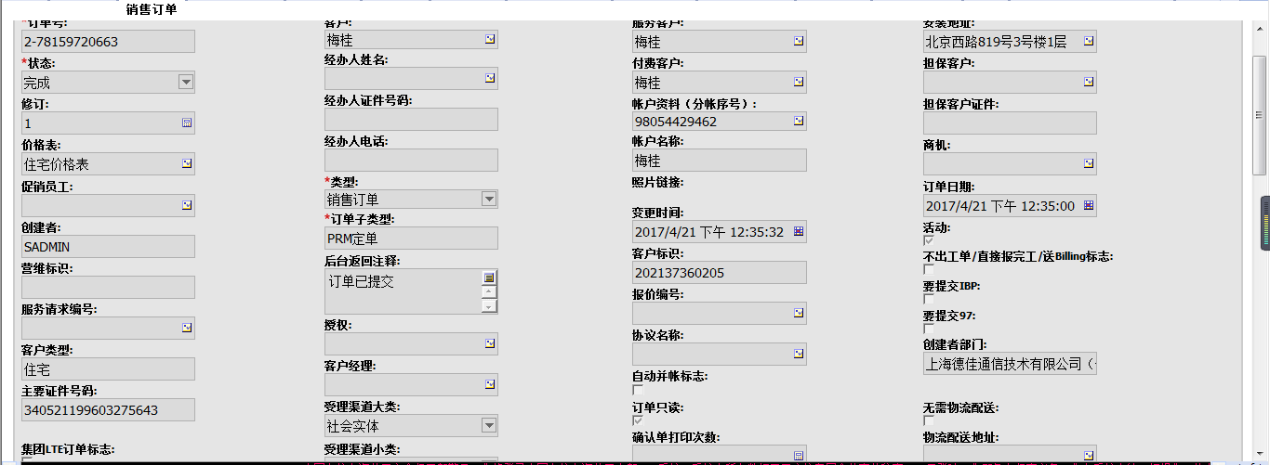

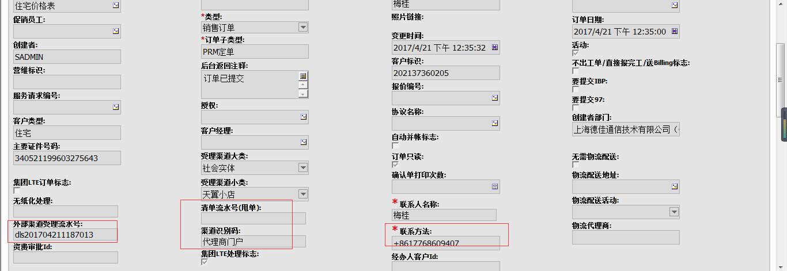

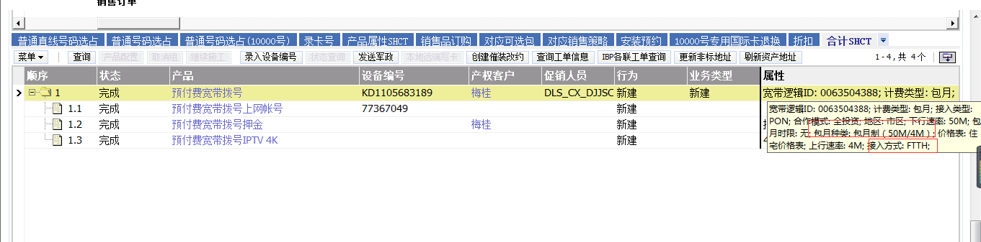
关键字：接入方式 企业信息化部

